|  |  |
| --- | --- |
|  |  |
| **TRƯỜNG TH THỊ TRẤN ÁI TỬ**  Họ và tên: ...................................  Lớp: ................... | **KIỂM TRA CUỐI HỌC KÌ II**  **Năm học: 2024- 2025**  **Môn : Tin học 5**  *Thời gian:35 phút(Không kể thời gian giao đề)* |

**A. PHẦN TRẮC NGHIỆM***(7,0 điểm).*Khoanh vào câu trả lời đúng nhất.

**Câu 1.***(1,0 điểm)* Các lệnh điều khiển cấu trúc lặp thuộc nhóm lệnh nào của Scratch?

A. Nhóm lệnh Chuyển động.

B. Nhóm lệnh Điều khiển.

C. Nhóm lệnh Sự kiện.

D. Nhóm lệnh Hiển thị.

**Câu 2.***(1,0 điểm)* Để tạo chương trình sử dụng lệnh lặp vẽ các hình tam giác liên tục cho đến khi nháy chuột, em sử dụng lệnh nào sau đây?

A. Lệnh lặp với số lần biết trước.

B. Lệnh lặp không có điều kiện.

C. Lệnh lặp liên tục.

D. Lệnh lặp có điều kiện.

**Câu 3. *(1,0 điểm)*  Em hãy sắp xếp các lệnh sau theo thứ tự đúng để được chương trình thực hiện ý tưởng:** *Nhân vật mèo xuất hiện trên sân khấu, đi tới một vị trí ngẫu nhiên và nói “Xin chào” trong 2 giây. Khi bấm vào nhân vật thì bạn mèo nói “Chúc bạn một ngày vui vẻ!”.*

a) b)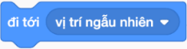 c) d)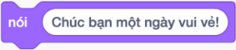e)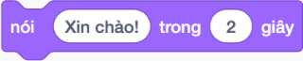

A. a  e  d  c  b.

B. c  e  b  a  d.

C. b  e  c  a  d.

D. c  b  e  a  d.

**Câu 4.***(1,0 điểm)* Các lệnh điều khiển cấu trúc rẽ nhánh Scratch thuộc nhóm lệnh nào?

A. Nhóm lệnh Điều khiển.

B. Nhóm lệnh Cảm biến.

C. Nhóm lệnh Sự kiện.

D. Nhóm lệnh Chuyển động.

**Câu 5.***(1,0 điểm)* Khi sử dụng lệnh sau thì giá trị của biến sẽ thay đổi như thế nào?

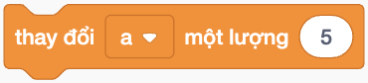

A. Giá trị của biến là 5.

B. Giá trị của biến sẽ bị trừ đi 5 đơn vị.

C. Giá trị của biến sẽ được nhân lên 5 lần.

D. Giá trị của biến sẽ được cộng thêm 5 đơn vị.

**Câu 6.***(1,0 điểm)* Biểu thức trong Scratch **không**bao gồm

A. dấu ngoặc. B. biến. C. phép toán. D. các số.

**Câu 7.***(1,0 điểm)* Để chọn phông nền cho chương trình, em nhấn chọn biểu tượng nào trên giao diện phần mềm Scratch?

A.                B.                 C.                 D.

**B. PHẦN TỰ LUẬN***(3,0 điểm)*

**Câu 1.** *(1,0 điểm)* Em hãy xác định loại lệnh lặp trong hình sau. Cho biết các vị trí (1) và (2) trong hình ứng với thông tin gì.

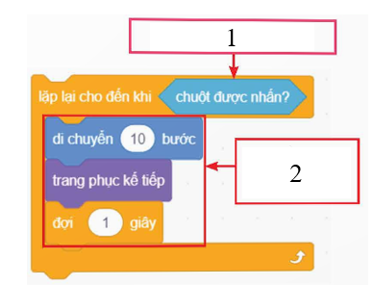

**Câu 2.**

**a.***(1,0 điểm)* Trong chương trình “Xin chào bạn….”, em sử dụng lệnh gì để có câu thông báo đầy đủ? Lệnh đó thuộc nhóm lệnh nào?

**b.** *(1,0 điểm)* Xác định phép toán trong hình sau. Kết quả của phép toán này là gì?



**BÀI LÀM**

………………………………………………………………………………………

………………………………………………………………………………………

………………………………………………………………………………………